头文件 #include<fstream>(测试样例附后)

# 写文件介绍

{

//创建文件流对象

fstream outfile; //outfile为对象名,可自定义

//或者 ofstream outflie;

outfile.open(“user.txt”);//或者 outfile.open(“user.txt”,ios::out | ios::app);

int age=12;

string name=”张刚”;

//向文件内写入

outfile<<”姓名:”<<name<<” 年龄:”<<age<<endl;

关闭打开的文件

outfile.close();

}  
读文件介绍

{

//创建文件流对象

fstream infile; //infile为对象名,可自定义

//或者 ifstream inflie;

infile.open(“user.txt”);//或者 infile.open(“user.txt”,ios::in|ios::app);此处可以自行添加需要

int age;

string name;

while(1)

{

infile>>name;

if(infile.eof()) break;//判断是否读到文件末尾

cout<<name<<”\t”;

infile>>age;

cout<<age<<endl;

}

infile.close();  
}

# 文件流模式说明

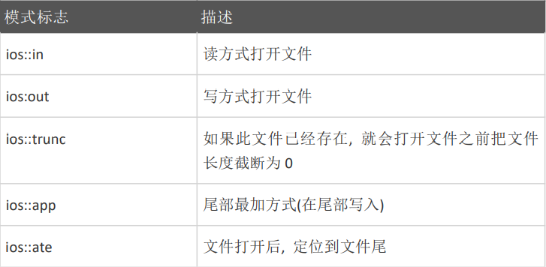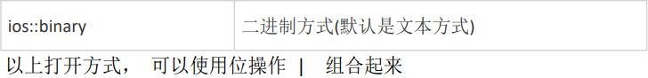

# 代码样例

写文件

#include <iostream>

#include <string>

#include <fstream>

#include <Windows.h>

using namespace std;

int main()

{

    int age;

    string name;

    ofstream outfile;//创建文件流对象

    outfile.open("user.txt",ios::app);//打开文件

    while (1)

    {

        cout << "请输入姓名:[按ctrl+z停止]";

        cin >> name;

        if (cin.eof())

        {

            break;

        }

        cout << "请输入年龄:";

        cin >> age;

        outfile << name << "\t" << age << endl;

    }

    outfile.close();

    system("pause");

    return 0;

}

读文件

这个样例运行,需要创建一个文件(user.txt)

内容:

**mt 5567**

**Rock 45**

**mtt 122**

**(直接粘贴进文件)**

#include <iostream>

#include <fstream>

#include <string>

#include <Windows.h>

using namespace std;

int main()

{

    ifstream inFile;

    string name;

    int age;

    inFile.open("user.txt");

    while (1)

    {

        inFile >> name;

        if (inFile.eof()) break;

        cout << name << "\t";

        inFile >> age;

        cout << age << endl;

    }

    inFile.close();

    system("pause");

    return 0;

}